2.01.22 Action
The Action menu administers all actions concerning the contact person of the contact. An action can be datestamped and commented from the agent/consultant. An action can also be marked if it has been completed. These actions can be analysed/charted in Contact Chart.
Tip: For more on this subject see chapter 4.1.04 Contact System4.1.04 Das Kontaktsystem.
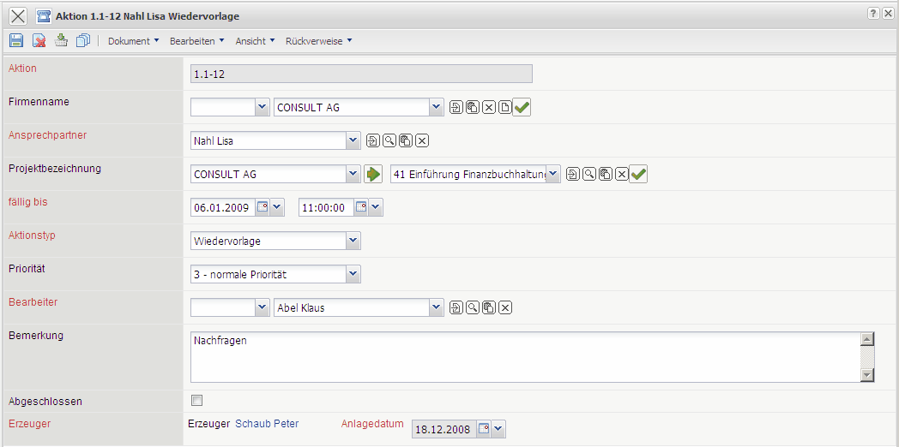
The menu consists of the following elements:
- Action: Das numerische Feld Aktion kennzeichnet eindeutig die Aktion.
- Firm Name, Contact Person: Das alphanumerische Feld Ansprechpartner kennzeichnet den Ansprechpartner und die Firma des Ansprechpartners.
- Project Description: Dieses Feld kennzeichnet das Projekt zu der Aktion.
- Due Date: Das numerische Feld Datum kennzeichnet das Datum der Aktion. Standardmäßig wird hier das aktuelle Datum vom System vorbelegt.
- Action Type: Im Feld Aktionstyp können die in den Collections definierten Vertriebsaktivitäten/-aktionen oder Projektaktionen einem Geschäftskontakt zugeordnet werden.
- Priority: Dieses Feld kennzeichnet die Wichtigkeit der Aktion; beispielsweise zum Steuern der Wiedervorlagen (Aktionen, die nicht abgeschlossen sind).
- Agent/Consultant: Der zuständige Bearbeiter kann einer Aktion zugewiesen werden. Die Bearbeiter werden in der Maske Mitarbeiter verwaltet.
- Comments: Im Feld Bemerkung können Informationen zur Aktion hinterlegt werden.
- Completed: Diese Check-Box ermöglicht die Kennzeichnung einer Aktion als abgearbeitet/erledigt. Unerledigte Aktionen können so im Rahmen der Kontaktübersicht auf Wunsch immer mit angezeigt werden.
- Erzeuger (Employee, Anlagedatum): Diese Felder kennzeichnet den Erfasser und das Anlagedatum der Aktion.

